doi：Q 3969/j. issn. 1007-7545. 2020. 12. 016

铬污染土壤修复材料**FeS**2/**Fe0**及  
外场强化修复技术研究

李琦】，杨卫春】，李书鹏2,甄胜利3

(1.中南大学冶金与环境学院，长沙410083；  
2.北京建工环境修复股份有限公司，北京100015；

3.北京高能时代环境技术股份有限公司，北京100095)

摘要**：**以甘肃某铬化工场地污染土壤作为处理对象，通过黄铁矿高能球磨活化铁粉制备了铬还原修复材 料FeS/Fe0,考察了该材料对铬污染土壤的还原修复效果，并探究了外场强化修复铬污染土壤的方法。 结果表明，FeS2/Fe0修复Cr(可)含量为448. 1 mg/kg的污染土壤,0 d后去除率达到99. 1%，微波场可 有效缩短修复周期，机械力一微波场联合作用可将总Cr(M )含量为4 995 mg/kg的污染土壤修复降至 19mg/kg。

关键词：FeS2/Fe0材料；铬污染土壤；微波场；机械力场

中图分类号：X53 文献标志码:A 文章编号：1007-7545(2020)12-0089-06

Remediation Material of FeS2/Fe0 and Field Enhanced Remediation  
Technology for Chromium Contaminated Soil

LI Qi1**，**YANG Wei-chun1**，**LI Shu-peng2**，**ZHEN Sheng-li3

(1. School o! Metallurgy and Environment， Central South University， Changsha 410083， China；

2. BCEG Environmental Remediation Co. ， Ltd. ， Beijing 100015， China；

3. Beijing GeoEnviron Engineering & Technology Inc. ， Beijing 100095， China)

**Abstract:** Taking contaminated soil of a chromium chemical site in Gansu as treatment object**，**chromium reduction remediation material of FeSg/Fe0 was prepared by high-energy ball milling of pyrite with iron powder Effect of the material on reduction remediation of chromiurrrcontaminated soil and method of field enhanced remediation of chromium contaminated soil were explored The results show that removal rate of contaminated soil with Cr(W) content of 448 1 mg/kg is 99 1% after 30 days by FeS/Fe0 remediation. Microwave field can effectively shorten the remediation period， andthecombinedaction of mechanicalforceand microwavefieldcanreduce contaminated soil with total Cr(W**)** content of 4 995 mg/kg to 19 mg/kg.

**Key words**: FeS2/Fe0 material； chromium contaminated soil； microwave field； mechanical force field

铬及其化合物是铬化工等行业产生的典型重金 铬通常以Cr(W)和Cr(M)两种价态存在，Cr(W)致癌

属污染物，被列为国家重点控制的五大重金属之一 B**。** 致畸致突变，且毒性比Cr(M)高100倍左右②4**。**而

收稿日期**：**2020-11-24

基金项目：国家重点研发计划项目(2018YFC1802204)

作者简介**：**李琦(1996-) ，男，湖南常德人，硕士研究生；通信作者**：**杨卫春(1982-) ，女，湖南湘乡人，博士，教授

且与Cr（皿）相比,CrCW）更易溶解和迁移,Cr（M ）不 仅会导致土壤污染范围的扩大，还会由于流动性和溶 解性而导致地表水和地下水的污染。因此将Cr（巾）还 原成Cr（皿）是解决铬污染的重要途径，被广泛应用 于铬污染土壤修复旧。因此还原修复材料在铬污染 场地修复中至关重要。 而传统的修复材料如硫酸亚 铁、铁粉等， 存在修复效率不高、二次污染等问题。 常见报道的一些高效合成材料，如纳米零价铁，价格 昂贵，难以进行工程化应用3〕。因此研究高效绿色 低成本的铬还原修复材料十分必要。

现有的铬还原修复方法通常是将污染土壤与修 复药剂搅拌混合反应，存在修复周期长、效率低的问 题。 外场（如微波场、机械化学）辅助方法的应用是 一种很有前途的策略，可以大大缩短修复时间，提高 修复效率归。如微波场，具有穿透能力强，可实现表 里同时加热的优势。目前已应用于废水处理［8-10］， 但在重金属尤其是铬污染土壤修复中应用还鲜有报 道。 此外，机械化学法在机械力作用下，可使通常化 学条件下不发生反应的物质发生变化，在持久性有 机污染物（POPs）无害化处理方面有着显著的效 果［11-13］。利用机械化学方法破坏土壤颗粒中包裹 六价铬的致密晶体结构，快速释放Cr（M ），并促进 其与修复材料充分接触反应，可能是一种高效的铬 污染土壤（特别是高含量铬污染土壤）修复方法。

本文以甘肃某铬化工场地污染土壤作为处理对 象，通过黄铁矿高能球磨活化铁粉制备了铬还原修 复材料FeS2/Fe0,考察了该材料对铬污染土壤的还 原修复效果以及Cr（巾）还原的动力学，并探究了微 波场、机械化学修复铬污染土壤的方法。

1材料与方法

**1. 1**试验原料

两种待试土样（土样1、土样2）均来自甘肃某铬 化工污染场地，其基本性质见表1。 修复材料的原 料为黄铁矿（FeS2）和还原性铁粉，黄铁矿购自铜陵 有色金属集团股份有限公司，纯度大于98%，还原 性铁粉以及试验中用到其它试剂均为分析纯化学 试剂。

|  |  |  |  |  |
| --- | --- | --- | --- | --- |
| 表**1** 待试土样的基本性质  **Table 1 Properties of soil samples** | | | | |
| 待试土壤总CM"水溶性cm)/  (mg • kg 1) (mg • kg 1) | | | 总 Cr/  (mg • kg-1) | pH |
| 土样1 | 448．1 | 439．6 | 966．14 | 9．12 |
| 土样2 | 4995 | 3317．3 | 11282．4 | 10．91 |

**1 *2* FeS**2/**Fe**0材料制备

将FeS2含量达到98%以上的黄铁矿和还原性 铁粉按摩尔比9 : 1充分混合，按球料比20 : 1加入 磨球，转速为400 r/min，高能球磨4h后取出，过 100 目 筛即得。

**13**试验方法

1. 3. 1常规修复试验

分别称取20 g 土样置于锥形瓶中，加入1 g FeS2/Fe0修复材料，按照土水质量比2 : 1加入纯 水，搅拌至均匀。分别在反应时间为2、5、7、14、30 d 取样，然后自然风干，土壤中六价铬的含量采用碱式 消解法（EPA METHOD 3060A）提取，采用二苯碳 酰二肼分光光度测定六价铬含量。

1. 微波场修复试验

称取20 g 土样1和土样2分别置于锥形瓶中， 加入1 g FeS2/Fe0修复材料，按照土水质量比1 : 1 加入纯水，搅拌至均匀，对混合物施加微波处理，微 波功率为0. 35 kW,处理时间为10 min,处理结束 后冷却至室温，然后分析土壤中六价铬含量。

1. 机械力—微波场联合修复试验

称取20 g 土样2置于500 mL玛瑙球磨罐中， 加入2 gFeS2/Fe0材料，再加入3 g柠檬酸和15 mL 纯水，总物料与磨球质量比为1:6，搅拌均匀后将 玛瑙球磨罐放入全方位行星式球磨机， 进行机械化 学还原反应，球磨转速为400 r/min，球磨5 h后取 出反应产物，继续向反应产物中添加20 mL 纯水， 微波功率选用0. 35 kW时，微波处理10 min后，对 土壤中六价铬含量进行分析。

1. 修复动力学试验

将 0. 25 g 的 FeS2/Fe0加入 5 g 土样 1 和 25 mL 稀醋酸溶液在锥形瓶中反应不同时间（0-120 min）。 在不同时间点收集样品，并通过0. 45 Mm的滤膜过 滤。使用二苯碳酰二肼分光光度法测量Cr（巾）含量。 使用公式⑴计算FcS/Fe。还原Cr（VI）的效率：

*R = ~~C~~*~~°~~ *~~^~~~~Cl~~* X 100% （1）

式中*R*是FeSz/Fe。还原Cr（巾）的效率；*C*。是 土壤渗滤液中Cr（巾）的初始含量；*C*是*t* min后土 壤渗滤液中Cr（巾）的含量。

**1 4** 表征方法

采用扫描电子显微镜（FE-SEM,Zeiss Sigma HD） 观察FeS/Fe0样品的形貌。采用X射线衍射仪（XRD） 对样品的物相组成进行测试分析。得到的XRD谱用 jade 6进行物相检索，以确定样品中物相组成。

2 结果与分析

**2 1 FeS2/Fe0**材料表征

图1为制备的FeSz/Fe。修复材料的SEM形 貌和XRD谱，可以看出，FeSz/Fe0修复材料为 微 米 级 ，表 面 黏 附 了 很 多 纳 米 级 的 细 小 微 粒 ，

XRD谱显示球磨后并没有新的晶相物质生成， 因此推测材料表面黏附的细小颗粒为生成的无 定型的铁硫化合物 ， 这大大加强了 材料的反应 活性。

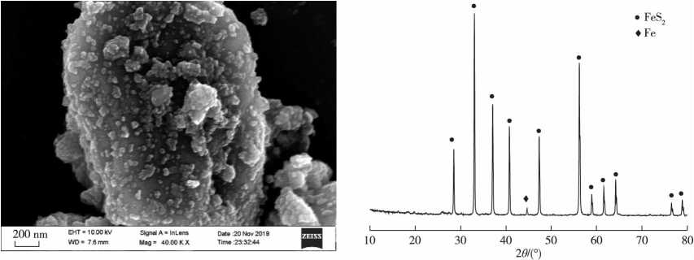

图**1 FeS2/Fe0**修复材料的**SEM**形貌**(a)**和**XRD**谱**(b)**

**Fig 1 SEM pattern (a**) **and XRD pattern (b**) **of FeS2/Fe**°

**2 2 FtS/Fe0**对铬污染土壤的修复

由图2a可以看出，FeS2/Fe0对总Cr(VI)含量 为448. 1 mg/kg的土样1修复效果很好，5 d时土 壤中Cr(巾)的去除率已达到90% ,30d时土壤中 Cr( M )含量降至4. 03 mg/kg,Cr(% )去除率高达 99. 1%。FeS/Fe0对高含量铬污染土(土样2,总 Cr( **M )**含量4 995 mg/kg**)**的修复效果如图2b所 示，5 d时土壤中Cr(巾)的去除率达到了 62. 1%**，** 30 d后土壤中Cr(巾)的去除率达到80%。上述 结果表明，FeS2/Fe0对铬污染土壤具有良好的修复 效果。

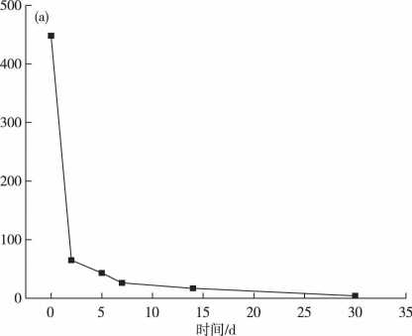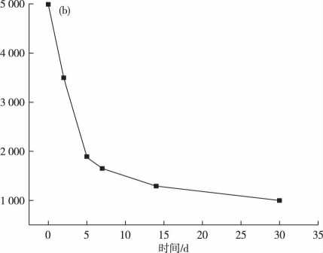

图**2 FeS2/Fe0**材料对铬污染土样**1(a**)和土样**2(b**)的修复效果

**Fig 2 Effects of FeS2/Fe° on remediation efficiency of**

**Cr**( M [-**contaminated soil sample 1 (a**) **and sample 2 (b**)

采用Langumir-HinShelwood —级动力学模型(公

**2 3 FtS/Fe0**修复**Cr**(M )污染土壤动力学 式2)对反应动力学数据进行拟合。

研究了 FeSz/Fe0 修复土样 1 的反应动力学。 —d*C*/dt = *K*b*C*/(1 + b*C*) (2)

式中*,K*为固体表面反应速率常数；b为吸附 常数**。**

当反应底物含量很低时**，**b*C*/1**，**式(2)可以简 化为**：**

*v=-dC/dt = KbC = kobsC* (3)

在式⑶中，*k*“s=*K*b,此时，该反应可简化为拟 一级反应**，**积分**：**

ln(*C,/C*0) = - *k*obsi + c (4)

式中，*C,*为土壤中CrCW**)**在*t* min的含量；*C*。为 土壤中的初始Cr(切)含量**;**为常量，*k*s为表观速 率常数(min-1**)，**由ln(*C*t/*C*)与*t*之间的直线斜率 计算得出 **。**

FeS2/Fe0材料修复土样1的动力学研究及拟合 结果见图 3**。**

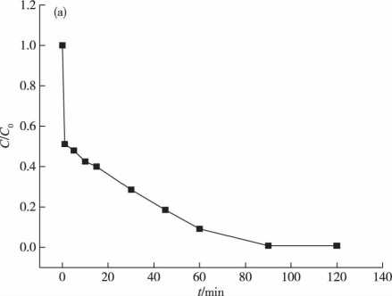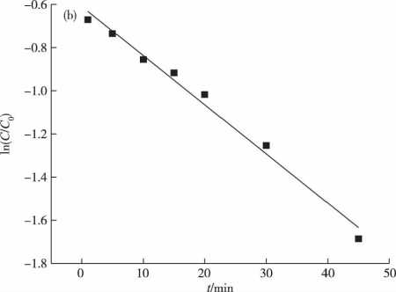

图**3 FtS/Fe0**材料修复土样**1**的动力学

**Fig 3 Kinetics of Cr( VI) remediation in soil by FeS2/Fe**°

从图3可以看出**，**还原过程符合一级反应动力学 规律**,**其中*kobs* = 22 75 min-1，半衰期为3Q 47 min。 Cr(O的去除率随着反应时间的增加而逐渐升高, 60 min内Cr**(切)**去除率可达90%以上，这表明土 壤渗滤液环境对土壤修复效果有显著的影响**，**酸性 条件下有利于还原反应的发生，反应生成的Fe2+进 一步还原了 Cr(O0另一方面，有效地抑制了铁氧 化物在材料表面的沉积，暴露了 FeSz/Fe0表面的活 性位点，促进Cr(% )的持续还原**。**反应式5〜8表 示Cr(切)被FeSz/Fe0还原的反应以及Cr(切)被反 应产生的Fe2+进一步还原**：**

3Fe0 +Cr2O7- +14H+ — 2Cr3+ +3Fe2+ +7H2O

**(**5

CrO24-+FeS2+4H2O—Fe3++Cr3++2S0+ 8OH- **(**6

3Fe2++HCrO4-+7H+—3Fe3++Cr3++4H2O **(**7 **)**

(1 — *x)* Fe3+ +a;Cr3+ + 2H2 O—Cr Fe1- *^*OOH + 3H+ **(**8 **)**

**24** 外场强化铬污染土壤修复 考虑到铬污染土还原修复反应所需时间长(30 d), 且对高含量铬污染土修复不彻底**，**我们探索了外场 强化铬污染土壤修复方法**。**

由于FeSz/Fe0具有强磁性、微波辐照下吸波能力 强的特点，因此考察了微波场作用下FeS2/Fe0对铬污 染土壤的修复效果**。**从图4可看出，微波10 min后, 土样1中Cr(切)的含量降至2 mg/kg**,**去除率达到 99%以上，而FeS2/Fe0常规修复需要30 d**。**对于土 样2,微波10 min后，Cr(⑴去除率也可达到45. 8%, 表明微波场可以显著增强FeS/Fe0修复反应速率**。**

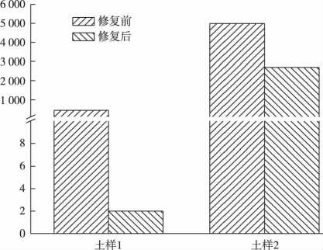

**7**既•**bnE)**、*铤(JA)占

图**4 FtS/Fe0**材料协同微波辐照修复铬污染土壤

**Fig 4 Effect of microwave field on remediation**

**ofchromiumcontaminatedsoilbyFeS**2/**Fe0**

图5 为机械力—微波联合外场修复土样2 的处 理效果，可以看出，机械力—微波场联合作用下，土 样2中总Cr （巾）由原来的4 995 mg/kg降至 1. 9 mg/kg,大幅度提升了 Cr（M ）还原修复效率。 可能的原因是/机械化学作用过程中加入的柠檬酸 可促使Cr（巾）向易反应的可交换态转变，同时破坏 致密包裹相中的Cr（M）,导致其快速大量释放。后 续的微波场可将机械化学过程中未能反应的Cr（巾） 进行高效、稳定持续还原。

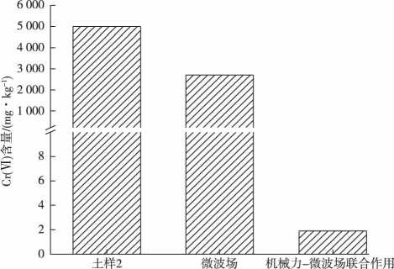

图**5**机械力一微波联合外场对土样**2**的修复效果

**Fig 5 Effect of mechanical force field  
combined with microwave field on  
remediation of chromium contaminated soil**

3 结论

1） 采用黄铁矿和铁粉为原料制备了铬还原修复 材料FeSz/Fe0 ,SEM和XRD结果显示该材料表面 黏附了很多纳米级无定型颗粒。应用FeSz/Fe0修 复铬污染土壤，30 d后土样1和土样2中Cr（巾）去 除率分别为991%和800%。

2） 微波场作用下10 min后，FeS/Fe0将土样1总 Cr（^）的含量降至2 mg/kg,去除率达到99%以上。

3） 机械力—微波联合外场可用于高铬污染土壤 的深度修复，总CrCM）由原来的4 995 mg/kg降至 1. 9 mg/kg,大幅度提升了 Cr（巾）还原修复效率。

参考文献

1. 王兴润，李磊，颜湘华，等.铬污染场地修复技术进展[J].

环境工程，2020，39（6）/1-8

WANG X R，LI L，YAN X H，et al. Progress in remediation of chromium contaminated sites [ J ]. Environmental Engineering,2020,39（6） /1-8.

1. LI Y Y, LIANG J L, HE X, et al. Kinetics and

mechanisms of amorphous FeS2 induced Cr ( )

reduction] J]. Journal of Hazardous Materials, 2016 , 320/216-225

1. 孙建德.含铬废水的处理现状[].湖南有色金属, 201329(5)/59-62

SUN J D. Current situation on the treatment for chromium-containing wastewater [J ]．Hunan Nonfe**r**ous Metals，2013，29(5)/59-62．

1. WANG W H, HU B B, WANG C, et al. Cr ( M ) removalbymicron-scaleiron-carboncompositeinduced by ba**l** mi**l**ing/The role of activated carbon [J] Chemical Engineering Journal 2020, 389 DOI/10 1016/jcej2019 122633
2. CHRYSOCHOOU M,FERREIRA D R,JOHNSTON C P Calcium polysulfide treatment of Cr ( M )- contaminatedsoil[J] Journalof Hazardous Materials, 2010,179(1/2/3)/650-657
3. 刘馥雯,罗启仕,卢鑫,等 多硫化钙对铬污染土壤处理 效果的长期稳定性研究[J]环境科学学报,2018,38(5)： 1999-2007

LIU F W, LUO Q S, LU X, et al. Study on long-term stabilityofthetreatmentof Cr-contaminated soil by usingCPS[J].ActaScientiaeCircumstantiae201838(5)/ 1999-2007.

1. 郭凯璇，冀文文，尚中博，等. 纳米材料修复铬污染土壤 的研究进展[J]河南大学学报(自然科学版),2016,46(6)： 692-701．

GUO K X，JI W W，SHANG Z B，etal．Research progress on remediation of hexavalent chromium contaminated soil by nano-materials [J ] Journal of Henan University (Natural Science) 2016，46 (6)： 692-701．

1. CHENJ，SHI Y，HOU H J，etal．Stabilization and mineralization mechanism of Cd with Cu-loaded a**t**apulgite stabilizer assisted with microwave irradiation[J] EnvironmentalScienceandTechnology， 201852(21)：12624-12632．
2. 单晓雯.微波技术在环境治理中的应用研究进展[]. 安全、健康和环境，2020，20(3)：37-41．

SHAN X W．Advancesintheapplicationofmicrowave technologyinenvironmentalcontrol[J] Safety Health ＆ Environment2020 20(3)：33-37．

1. 张恒，李淑敏，刘媛，等．微波强化 Fenton 技术对焦化 废水生化出水的深度处理[J]环境工程学报,2020, 14(6)：1495-1502．

ZHANG H，LIS M，LIU Y，etal Advancedtreatment of bio-treated coking wastewater by microwave-

enhanced Fenton process [J]. Chinese Journal of

EnvironmentalEngineering，2020，14(6)：1495-1502．

1. 赵中华，李晓东，陈彤，等．机械化学法和热脱附联合修 复PCBs污染土壤的研究[C]//中国化学会.持久性有 机污染物论坛2017 暨第十二届持久性有机污染物学 术研讨会．北京：中国化学会，2017．

ZHAO Z H, LI X D, CHEN T, et al. Remediation of PCBs contaminated soil by mechanochemistry and thermal desorption [C]//Chinese Chemical Society PersistentOrganicPo**l**utantsForum2017andthe12th SymposiumonPersistent OrganicPo**l**utants,Beijing：

ChineseChemicalSociety 2017

1. CAGNETTA G,HUANGJ,YU G A mini-reviewon mechanochemicaltreatmentofcontaminatedsoil：From laboratory to large-scale [J ] Critical Reviews in EnvironmentalScience ＆ Technology,2018：723-771 h**t**ps：//doiorg/10 1080/10643389 2018 1493336
2. HE H P, DI G L, GAO X F, etal 00Use mechanochemical activation to enhance interfacial contaminant removal：A review of recent developments and mainstream techniques [ J]. Chemosphere, 2019, 243：125339 DOI：101016/jchemosphere2019125339